实训一

实 训 基 础

一、实训目的
会计综合实训是指财务会计类专业学生在毕业前开设的一门综合性实训课程，主要是将会计学基础、财务会计、成本会计、电算会计、财务管理、税法等相关课程知识融合起来，并将理论知识运用于实践的模拟仿真实践教学活动，以培养学生在职业岗位上综合运用专业理论知识，实施手工记账的能力和应用会计软件处理经济业务的能力。手工与电算相融合模式是指针对同一会计主体、同一会计期间的会计实训资料，分别采用手工记账与电算化两种手段进行会计账务处理，并比较会计处理结果是否一致的会计实训模式。具体包括以下内容。
(1) 熟悉模拟企业的业务内容与基本管理方式；
(2) 掌握建账的基本方法；
(3) 掌握各种原始凭证的填写方法；
(4) 掌握各种业务的处理及填写记账凭证的方法；
(5) 掌握账簿登记的方法；
(6) 掌握企业成本计算以及各类成本报表编制的方法；
(7) 掌握年终结账以及各种报表编制的方法；
(8) 掌握会计核算软件的应用。

二、实训要求
(1) 在会计综合模拟实训开始之前，学生需要认真学习《会计基础工作规范》《会计档案管理办法》等会计法律法规，认真复习基础会计、财务会计、成本会计、电算会计、财务管理、税法等课程的相关知识，并详细了解实训企业背景材料和会计制度部分的相关内容。
(2) 会计工作复杂烦琐，学生应在思想上做好充分的准备，耐心沉稳，合理安排进度。采用小组形式完成实训的，需要明确小组内成员的分工，并在恰当时间内轮岗，以圆满完成会计综合模拟实训的训练任务。
(3) 模拟会计实训工作包括以下内容。
① 熟悉模拟企业的基本情况及业务流程；
② 分析2018年12月的经济业务并填写部分原始凭证；
③ 依据各业务原始凭证编制记账凭证；
④ 根据记账凭证登记有关明细账和总账；
⑤ 编制试算平衡表；
⑥ 月末计算本月完工产品的生产成本；
⑦ 编制资产负债表、利润表、现金流量表、所有者权益变动表及报表附注。
(4) 学生应严格按照有关规定填写会计凭证，包括会计凭证的编号、日期、业务内容摘要、会计科目、金额、所附原始凭证张数、审核签章等有关项目，不得敷衍了事；登记账簿时字迹要清楚，并按规定的程序和方法记账、结账，发现错账时应采用正确的方法更正(划线更正法、红字更正法、补充登记法等)；所有计算结果均保留两位小数，分配率保留四位小数。
(5) 实训结束后，应将各种记账凭证连同所附的原始凭证或原始凭证汇总表按编号顺序折叠整齐，装订成册，并加具封面，注明单位名称、年度、月份和起讫日期，并由装订人签名或盖章。同时将各种账簿按照不同格式分别装订，装订顺序为：会计账簿封面——账簿启用表——账户目录——按页数顺序排列的账页——会计账簿封底。会计报表应单独整理装订成册，并加具封面，注明单位名称、年度、月份等，不得和会计账簿装订在一起。

三、实训前的准备工作
在会计综合模拟实训开始之前，提前准备好会计综合模拟实训必需的材料，包括手工操作实验所需要的记账凭证、各种账页、凭证封皮等，可按所需数量事先印刷或购买。另外，还需要准备凭证装订机、大头针、票据夹、剪刀、胶水等工具。本书提供实训业务所需的原始凭证。
需要提前准备的空白会计凭证和账页包括以下8项。
(1) 通用记账凭证300张；
(2) 凭证封面、封底6套；
(3) 账簿启用及交接表3张；
(4) 三栏式总账、明细账页110张；
(5) 三栏式现金、银行存款日记账10张；
(6) 多栏式明细账页15张；
(7) 数量金额式账页25张；
(8) “应交税费——应交增值税”明细账4张。
在手工操作结束后，根据手工操作资料进行计算机操作，既是为了检验手工操作的正确性，又是电算化模拟操作的实训内容。电算化模拟实训需要用友、金蝶等财务软件的支持。

四、实训评分标准
会计综合模拟实训采用“平时成绩+实训成果成绩+答辩成绩”的考评体系。

1．平时成绩40分
(1) 日常考勤(实习纪律)10分。其中无故迟到、早退每次扣2分，无故缺课每次扣5分，该部分成绩直接计入学生个人成绩。
(2) 作业批改30分。实训期间教师定期抽检实训小组的凭证账册，从正确性、完整性和及时性三个方面进行检查。原则上小组成员得到相同的成绩，以凸显团队协作的重要性。执行中教师可根据学生在凭证上的签名对成绩进行相应的调整，以便考核同组内的不同学生在岗位分工下的岗位胜任度情况。

2．实训成果成绩40分
实验成果成绩依据学生所写的实训课程小结和上交的全套账簿单证进行评定。
(1) 实训课程小结10分。学生完成的实训课程小结应完整地记录其实训期间完成的主要工作、遇到的问题及解决方法，并陈述自己的实训体会，该部分成绩直接计入学生的个人成绩。
(2) 凭证账册30分。实训结束，各小组应提交装订完整的凭证、账簿和报表。教师从规范性、整洁性、正确性等方面进行评价。

3．答辩成绩20分
课程结束时，教师以面试的形式从学生完成的凭证账册(或知识点考察库)中随机抽三道题目，要求学生当场回答，无须准备。根据学生的回答情况给出评价，作为学生的个人成绩。

实训二

企 业 认 知

一、公司简介
中文名称：福建客家工业科技有限公司
注册资本：1,200.00万元
法定代表人：陈文一
有限公司设立日期：2002年6月12日
住所：福建省福州市荆东工业园
社会信用代码：913501060911083566
经营范围：工业技术研发；汽车关键零部件及配件；汽车动力系统；汽车底盘系统；汽车刹车系统的设计、制造、加工。
主营业务：支架、缸套等汽车零配件与电机轴等电机零件的研发、生产与销售。

二、公司组织结构
公司共有在册员工450人，设有综合规划发展部、人力资源部、财务部等9个部门，具体部门职责如下。
(1) 综合规划发展部：主要负责发展规划的制定与实施；公司技术改造和新上项目的申报、科研、组织实施等；公司发展的投资方向研究、投资项目论证、行业发展分析；接待管理与服务；公司安全保卫；公司各类会议决议的落实情况督察，公司阶段性工作、临时性工作落实情况的督察。
(2) 人力资源部：主要负责编制人员的招聘、调配、各项社会保险事项以及职业发展体系的建立与完善；公司薪酬体系的完善与调整；绩效考核体系的建立与完善；公司全员继续教育；公司宣传工作；企业文化建设工作。
(3) 财务部：主要负责公司经济运行分析、成本管理、内部控制等，做好财务预决算，及组织财务分析和控制各类费用开支，保证公司利润目标的实现；按时如实上报各类会计报表，准确反映公司经营状态；做好对各类应收账款的监控和管理。
(4) 技术研发中心：主要负责公司技术人员的管理、培训、档案管理；新材料、新材质、新工艺及相关辅助材料的研究与开发；为生产单位提供技术服务；工装夹具、量具检具的设计；专用设备的设计；客户技术交流与服务。
(5) 制造与质量部：负责公司质量目标的制定与实施；内部质量管理与考核；质量体系的有效运行监控与考核；从原辅材料采购到成品检验全过程质量监控、管理；内、外部质量信息反馈的处理等；销售订单与生产计划的衔接；负责内部物资、物流系统的管理、生产现场管理、安全生产、设备管理等。
(6) 采供部：公司所需原辅材料的采购管理；公司供应商的管理。
(7) 销售部：主要负责国内市场的开发与销售，分析和预测；制定营销战略，细化销售措施，完成销售和市场开发任务；实现产销平衡；把握市场发展趋势，及时开发新客户，以利润为中心，实施产品结构调整战略。
(8) 后勤部：员工食堂的管理与服务；公司内整体绿化的设计、改造、实施、维护与管理。
(9) 内部审计部：建立和完善公司的审计监察业务流程和管理制度并督导执行；检查公司各部门工作人员遵守和执行国家法律法规的情况；受理并调查公司工作人员违法、违纪、违反公司规章制度的控告、检举、来信、来访；公司项目工程、完工合同和干部离任审计及有关经济活动的审计工作等职能。公司组织结构图如图2-1所示。
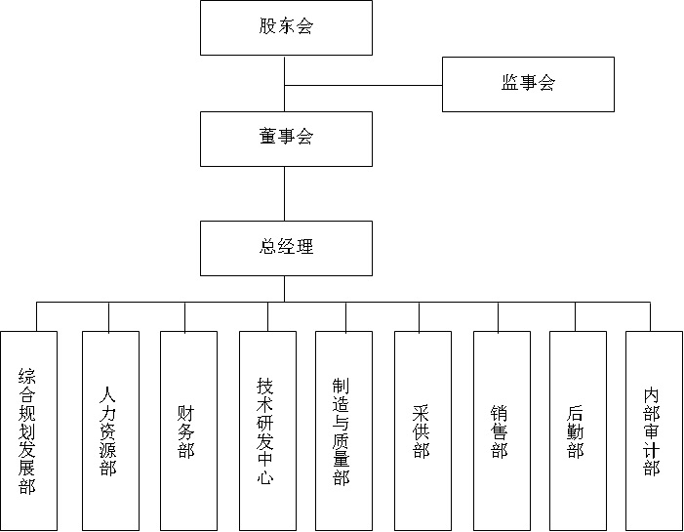

图2-1 公司组织结构图

三、公司制造工艺流程
公司产品主要为支架、缸套等汽车零配件与电机轴等电机零件。产品的生产工艺流程主要为铸造加工和机械加工两个生产工艺。

1. 铸造车间基本生产流程
铸造车间主要为生产支架和缸套毛坯件半成品，主要工艺流程为投料、溶解、浇筑、解箱、抛丸、打磨、检验的工艺环节。具体作业流程如图2-2所示。
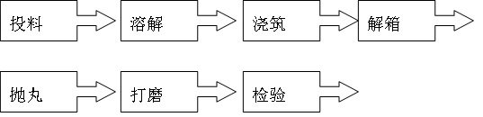

图2-2 铸造车间流程图

2. 机加工车间基本生产流程
机加工车间主要对铸造车间生产的半成品进行机加工过程，主要工艺流程为车削、精镗、铣面、铣沉头、检验、打标及油漆的环节。具体流程如图2-3、图2-4所示。
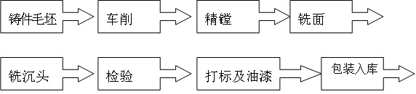

图2-3 机加工车间流程图
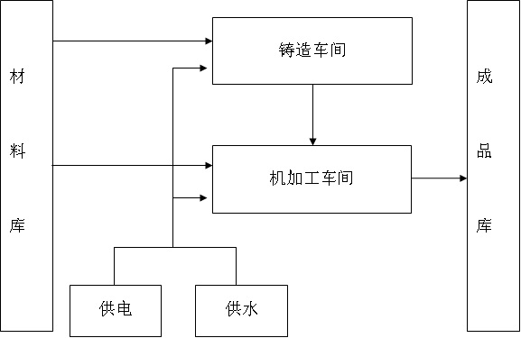

图2-4 生产流程图

实训三

企业会计机构与会计制度

一、会计部门设置
公司会计工作组织及分公司属于财务部主管，职责划分为会计主管、总账会计、成本会计、出纳四个工作岗位，具体分工如下。
(1) 会计主管职责：领导和组织公司会计核算工作；负责审核会计凭证、对账和编制财务报表；负责保管财务专用章；负责编制科目汇总表，编制纳税申报表及虚拟网上报税；进行全面预算、短期经营决策、长期投资决策、成本分析；组织会计档案的整理和保管；组织财产清查等。
(2) 总账会计职责：编制除产品成本业务之外的其他业务会计凭证；登记存货明细账、往来明细账等。
(3) 成本会计职责：进行产品成本核算，编制成本计算原始凭证；编制产品成本业务记账凭证；登记“生产成本”“制造费用”明细账；编制成本报表，进行成本分析等。
(4) 出纳职责：负责办理库存现金、银行存款收款、付款及银行结算其他业务；保管库存现金、有价证券及法人代表名章；登记库存现金日记账、银行存款日记账；配合清查人员进行库存现金、银行存款清查等。

二、企业会计制度
本公司以持续经营为基础，根据实际发生的交易和事项，按照《企业会计准则——基本准则》和其他各项具体会计准则、应用指南、准则解释及其他相关规定(以下合称企业会计准则)进行确认和计量，编制财务报表。

(一)会计期间
本公司的会计期间分为年度和中期，会计中期指短于一个完整的会计年度的报告期间。本公司会计年度采用公历年度，即每年自1月1日起至12月31日止。

(二)营业周期
正常营业周期是指本公司从购买用于加工的资产起至实现现金或现金等价物的期间。本公司以12个月作为一个营业周期，并以其作为资产和负债的流动性划分标准。

(三)记账本位币
人民币为本公司经营所处的主要经济环境中的货币，本公司及子公司以人民币为记账本位币。

(四)企业账务处理流程
公司会计采用借贷记账法，核算采用集中核算方式，成本核算采用分步法。会计核算程序为科目汇总表会计核算程序。其核算流程如图3-1所示。
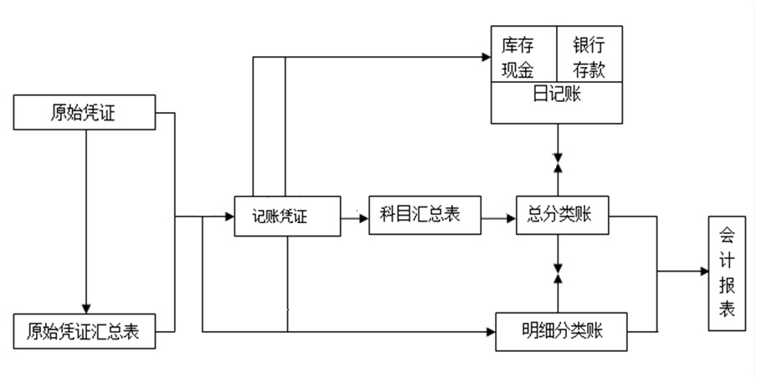

图3-1 账务处理程序流程

(五)主要会计政策

1．应收账款坏账准备的计提
本公司采用账龄分析法计提坏账准备，计提年限、计提方式如表3-1所示。

表3-1 应收账款坏账准备计提比例表
账 龄 | 应收账款计提比例(%) | 其他应收款计提比例(%)
1年以内(含1年) | 5 | 5
1～2年(含2年) | 20 | 10
2～3年(含3年) | 40 | 30
3～4年(含4年) | 60 | 50
4～5年(含5年) | 80 | 80
5年以上 | 100 | 100

2．存货
1) 存货的分类
公司存货是指在生产经营过程中持有以备销售，或者仍然处在生产过程，或者在生产或提供劳务过程中将消耗的材料或物资等，包括各类在途物资、原材料、包装物、低值易耗品、在产品、委托加工物资、产成品(库存商品)、发出商品等。
2) 存货取得和发出的计价方法
发出存货的计价方法：采用加权平均法核算。
3) 存货的盘存制度
采用永续盘存制。
4) 低值易耗品及包装物的摊销方法
采用“一次转销法”摊销。
5) 成本核算
本公司生产的产品是经过多道工序(两个生产车间)完成，分别设置铸造、机加两个生产车间。铸造车间加工完成的半成品缸套、支架铸件全部转入机加车间的直接材料，机加车间除了将铸造车间的半成品缸套加工成产成品，还有加工外购毛坯。最后一道工序完工之前发生的成本均作为在制品核算(包含铸造、机加在制品)，月末对在制品进行盘点、成本核算采用不进行成本还原的综合结转分步法。其成本计算流程如图3-2所示。
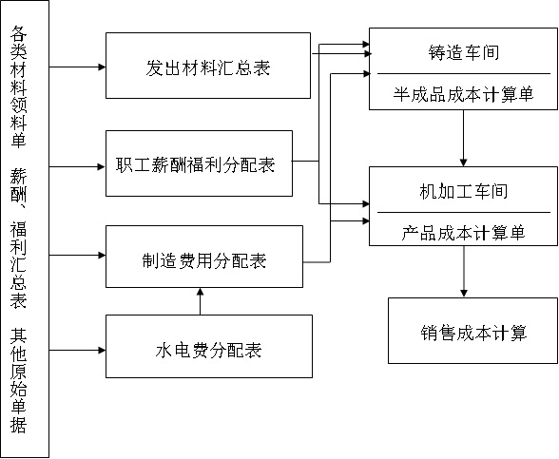

图3-2 成本计算流程
铸造车间耗用原材料于生产开始时一次投入，投入工资薪酬和制造费用在各种产品之间的分配方法是按产品的毛重按比例分配。铸造车间的发出计价采用加权平均法。
机加车间除了耗用铸造车间的半成品及外购毛坯，无耗用其他直接材料，半成品及毛坯一次投入，其他费用陆续发生、本环节人工成本按累计工时比例分配。制造费用在各种产品之间的分配方法是按产品的生产产品工时比例分配。月末完工产品与在产品之间生产费用的分配采用约当产量法。期末在制品的数量按50%约当。具体项目分配规则如表3-2所示。

表3-2 成本项目分配规则表
成本项目 | 分配规则
直接材料 | 所需材料为生产开始时一次性投入，因此按产量直接计算在产品和完工产品数量，并进行分配
直接人工 | 在产品按约当产量计算并进行分配
燃料动力 | 在产品按约当产量计算并进行分配
制造费用 | 在产品按约当产量计算并进行分配

3．固定资产的折旧方法
本公司根据固定资产的性质和使用情况，确定固定资产的使用寿命和预计净残值。并在每年年度终了，对固定资产的使用寿命、预计净残值和折旧方法进行复核，如与原先估计数存在差异的，进行相应的调整。
本公司的固定资产类别、预计使用寿命、预计净残值率和年折旧率如表3-3所示。

表3-3 固定资产折旧率表
类 别 | 折旧方法 | 折旧年限(年) | 净残值率(%) | 年折旧率(%)
房屋建筑物 | 平均年限法 | 20 | 4 | 4.80
机器设备 | 平均年限法 | 10 | 4 | 9.60
运输设备 | 平均年限法 | 10 | 4 | 9.60
工具器具 | 平均年限法 | 5 | 4 | 19.20
电子设备 | 平均年限法 | 3 | 4 | 19.20
家具器具 | 平均年限法 | 5 | 4 | 19.20

4．无形资产摊销方法
本公司的固定资产类别、预计使用寿命、预计净残值率和年折旧率如表3-4所示。

表3-4 无形资产折旧率表
项 目 | 预计使用寿命(年) | 依 据
土地使用权 | 30 | 土地使用权证
专利权及专有技术 | 10 | 预计带来未来经济利益的期限
计算机软件 | 10 | 预计带来未来经济利益的期限

5．主要税种及税率
本公司为一般纳税人，主要涉及的税种有增值税、城市维护建设税、企业所得税、房产税、土地使用税以及其他相关税费等。公司当期取得的增值税专用发票，按照现行增值税制度规定当期准予抵扣的，均已认证且于当期一次性抵扣。具体税率如表3-5所示。

表3-5 主要税率表
税 种 | 计税依据 | 税率(%)
增值税 | 销售货物或提供应税劳务过程中产生的增值额 | 16
增值税 | 增值税出口退税 | 16
城市维护建设税 | 应交增值税额 | 7
教育费附加 | 应交增值税额 | 3
地方教育附加 | 应交增值税额 | 2
防洪费 | 应交增值税额 | 0.09
企业所得税 | 应纳税所得额 | 25
续表
税 种 | 计税依据 | 税率(%)
房产税 | 以应税房产原值与按照房产面积分摊的土地原值之和的75%为纳税基准，或以租金收入为纳税基准 | 1.2、12
土地使用税 | 应税土地面积 | 3

6．职工社会保险缴纳情况
工资采用月薪制，每个月按照22天计算，每个月按照工资核算制度计算应付工资和实发工资；企业按照社会保险制度承担 “五险一金”，按照职工工资总额一定比例(假设本年月工资额与上年月工资额相同)。具体职工社会保险缴存比例如表3-6所示。

表3-6 职工社会保险比例表
类 别 | 企业缴纳比例(%) | 员工缴纳比例(%)
养老保险 | 20 | 8
医疗保险 | 10 | 2
失业保险 | 1 | 0.2
工伤保险 | 0.3 | 0
生育保险 | 0.8 | 0
住房公积金 | 12 | 12

(六)银行预留印鉴
公司银行预留印鉴包括：公章、法定代表人私章、发票专用章、财务专用章。具体如图3-3所示。
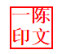

图3-3 公司主要公章与私章

